Hvor får man nye høreapparater?  Garantien på dine høreapparater udløber efter 4 år. Når du skal have nye høreapparater skal du derfor igen have en henvisning fra en ørelæge.  Når du skal have nye høreapparater, kan du vælge mellem tre muligheder:  - Igennem det offentlige  Vælger du at få høreapparatbehandling i det offentlige sygehusvæsen, er høreapparat, tilbehør og tilpasning gratis i de 4 år, hvor der er garanti på høreapparaterne.  - Igennem praktiserende ØNH-læge  Vælger du at få høreapparatbehandling hos en praktiserende øre-næse-hals-læge via den såkaldte ’puljeordning’, er høreapparat, tilbehør og tilpasning gratis i de 4 år, hvor der er garanti på høreapparaterne. | - Igennem en privat forhandler  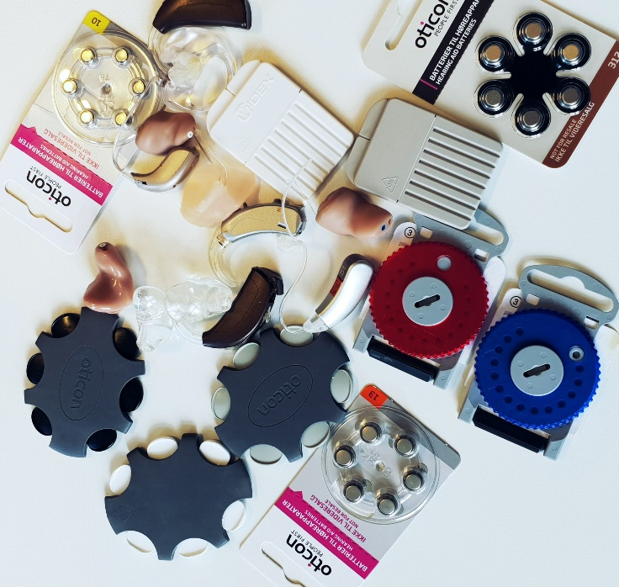  Vælger du at få høreapparatbehandling hos en godkendt privat forhandler kan der være egenbetaling til høreapparatet og forbrugsdele. Hvert 4. år er man dog berettiget til et tilskud. Pr. 1. januar 2019 udgør tilskuddet 6502 kr. til to høreapparater. Tilskuddet til et høreapparat er 4129 kr. Hvis høreapparatet koster mere, er der egenbetaling. | Tjekliste for køb  af høreapparater.  Hvis du vælger at købe dit høreapparat, anbefaler vi, at du undersøger følgende:  Garanti:  Er der 4. års garanti på høreapparaterne eller kun 2 år som for andre forbrugsgenstande? Bemærk at du kun kan få tilskud hver 4. år.  Returret:  Hvor længe kan du returnere høreapparaterne, hvis ikke du er tilfreds? Ofte er der en prøveperiode på 1-2 måneder.  Tilbehør:  Er tilbehør (domes, slanger, filtre, renseværktøj) til alle 4 år inkluderet i prisen?

Justeringer:  Hvor mange justeringer er der inkluderet i prisen for høreapparaterne eller er der fri justering i alle 4 år? Hvad koster efterfølgende justeringer?  Behov for ændring af øreprop:  Skal du betale for nye ørepropper ved behov, eller er de inkluderet i prisen?  Mistet høreapparat:  Vær opmærksom på, at du ikke vil få et mistet høreapparat erstattet. De fleste forhandlere tilbyder dog tilkøb af en særlig forsikring, der dækker hvis uheldet er ude.  Batterier:  Lige meget hvorfra høreapparatet er udleveret, er batterierne gratis i alle 4 år. Det gælder også batterier til høreapparatfjernbetjeninger. | Træffetid uden tidsbestilling:  Personlig træffetid hos hørevejlederen:  Alle hverdage kl. 10 – 11.30  Frankrigsgade 4  2300 København S  Hørevejlederne telefonisk:  Alle hverdage kl. 12 – 13.30.  Tidsbestilling og anden kontakt:  CSV  Frankrigsgade 4  2300 København S  Telefontid mellem 9 – 13 på 82 56 11 00  E-mail: csv@kk.dk  Hjemmeside: www.csv.kk.dk | 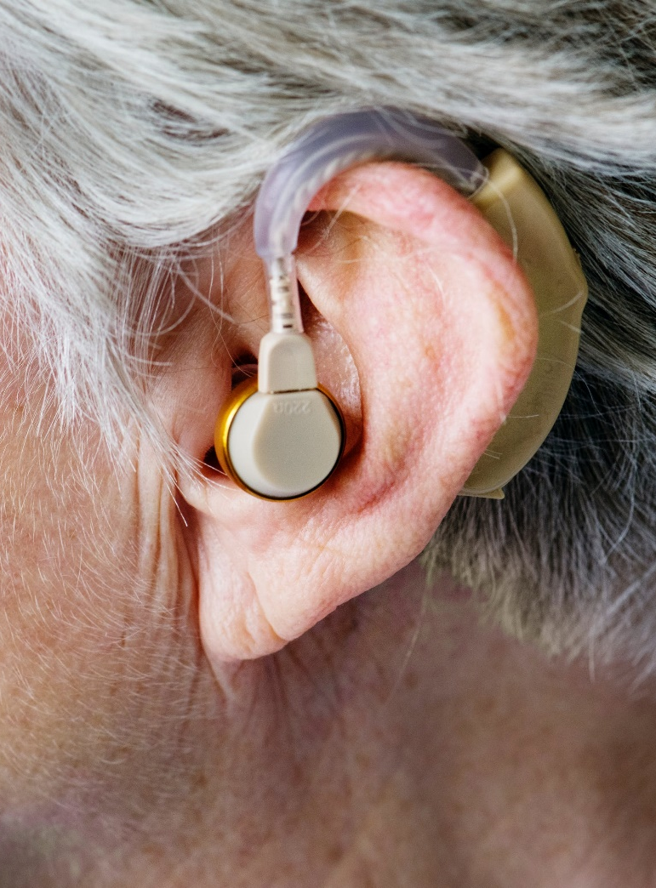  Nye  høreapparater

